
ESTADO DE SERGIPE

MUNICÍPIO DE ARACAJU

CÂMARA MUNICIPAL DE ARACAJU

INDICAÇÃO Nº

VEREADOR: LUCAS ARIBÉ

Senhor Presidente:

Indico à Mesa, nos termos regimentais e após ouvido o Plenário, que sejam solicitadas ao Senhor Renato Teles, Superintendente da Superintendência Municipal de Transportes e Trânsito (SMTT), providências para manutenção da faixa de pedestre situada à Rua Riachuelo, cruzamento com a Rua Leonardo Leite, Bairro São José, conforme imagens anexas.

Palácio Graccho Cardoso, Aracaju, 16 de outubro de 2020.

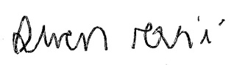
LUCAS ARIBÉ,
Vereador.

